ALEJA JANA PAWŁA II – PROMEDANA ZAKWITAJĄCYCH PÓR ROKU

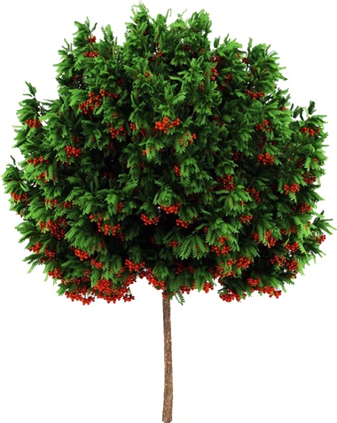
JARZĘBINA
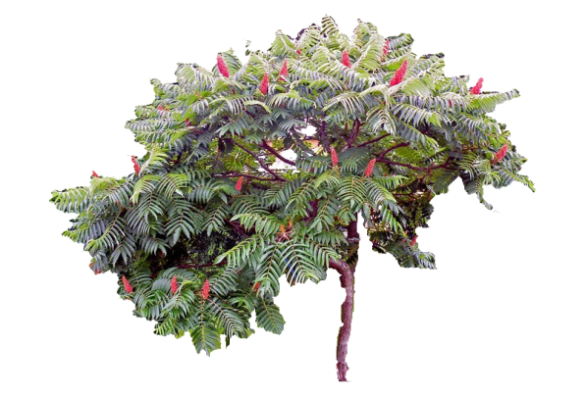
Kwiat jarzębiny zakwita co roku w porze maja i czerwca, ma dość charakterystyczny zapach gorzkich migdałów. Dekoracyjne owoce, z których dzieci chętnie robią korale, pojawiają się w okresie lipca – października.

SUMAK OCTOWIEC-
Owocostany utrzymują się na drzewie długo - aż do następnego lata – nawet zimą.Stojące, szyszkowate owocostany sumaka octowca mają (brunatno)czerwony kolor.

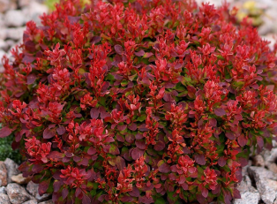
BERBERYS ZWYCZAJNY
Żółte kwiaty zebrane w grona rozwijają się w maju-czerwcu. Lśniące, czerwone jagody dojrzewają we wrześniu-październiku. Jest rośliną ozdobną i leczniczą. Jagody są jadalne.

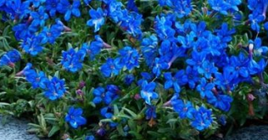
LOBELIA
jest prawdziwym klejnotem na ogrodowych rabatach. Jest w stanie stworzyć barwne kaskady między innymi niebieskich lub białych kwiatów. Na zewnątrz na rabatach wykorzystuje się lobelię do tworzenia barwnych dywanów między bylinami. Nie jest wybredna, jeśli chodzi o podłoże.

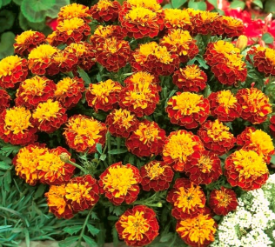
AKSAMITKA
Kwiaty aksamitek pojawiają się w lecie i utrzymują się do późnej jesieni. Ich wielkość zależy od gatunku (od ok. 4-10 cm) i możemy je znaleźć w kolorze żółtym, omarańczowym i czerwono-brązowym. Jest to roślina trwała, dlatego chętnie jest sadzona w parkach, skwerach i przy chodnikowych pasach zieleni.

